Муниципальное казенное общеобразовательное учреждение
«Кореневская основная общеобразовательная школа»
Калужская область, Жиздриский район, деревня Коренёво

Всероссийский конкурс юных исследователей окружающей среды

Номинация: «Зоология и экология беспозвоночных животных»

Исследовательская работа на тему: «Фауна дневных булавоусых чешуекрылых деревни Коренёво»

Автор работы:
Петрушкина Дарья Игоревна,
обучающаяся 8 класса
МКОУ «Кореневская основная общеобразовательная школа»
Домашний адрес: Калужская область, Жиздринский район,
д. Коренёво, ул. Молодёжная, д. 20, кв. 2, тел. 89623734793

Руководитель:
Першиков Михаил Сергеевич
учитель химии и биологии
МКОУ «Кореневская основная общеобразовательная школа»

д. Коренёво, 2019 год

Оглавление
Введение | 3
Основная часть. Глава I. Место и методы исследования | 5
1.1. История изучения чешуекрылых Калужской области | 5
1.2. Климат Жиздринского района | 5
1.3. Состав растительных сообществ в радиусе 3 км от деревни Коренёво | 6
1.4. Антропогенные нагрузки в окрестностях деревни Коренёво | 6
1.5. Изготовление сачков для ловли бабочек | 7
1.6. Способы ловли бабочек сачком | 7
1.7. Фотофиксация дневных булавоусых чешуекрылых | 8
1.8. Сбор гусениц и куколок дневных булавоусых чешуекрылых | 9
1.9. Ловля дневных булавоусых чешуекрылых на приманки | 9
1.10. Энтомологические конверты для чешуекрылых | 10
1.11. Морение чешуекрылых | 10
Глава II. Создание коллекции дневных булавоусых чешуекрылых | 11
2.1. Накалывание чешуекрылых на энтомологические булавки | 11
2.2. Размачивание чешуекрылых | 11
2.3. Расправление чешуекрылых | 11
2.4. Определение чешуекрылых | 12
2.5. Этикетки для коллекции | 12
2.6. Монтирование и оформление коллекции чешуекрылых | 12
Глава III. Анализ полученных результатов | 13
Выводы | 20
Заключение | 21
Список использованных источников и литературы | 22
Приложение I. Изготовление энтомологических сачков. | 24
Приложение II. Ловля чешуекрылых энтомологическим сачком. | 24
Приложение III. Фотофиксация дневных булавоусых чешуекрылых. | 24
Приложение IV. Сбор гусениц и куколок дневных булавоусых чешуекрылых. | 25
Приложение V. Ловля дневных булавоусых чешуекрылых на приманки. | 25
Приложение VI. Энтомологические конверты для чешуекрылых. | 25
Приложение VII. Морение чешуекрылых. | 26
Приложение VIII. Расправление чешуекрылых. | 26
Приложение IX. Определение чешуекрылых с помощью цифрового микроскопа. | 26
Приложение X. Представители семейства Толстоголовки (Hesperiidae). | 27
Приложение XI. Представители семейства Парусники (Papilionidae) | 27
Приложение XII. Представители семейства Белянки (Pieridae). | 27
Приложение XIII. Представители семейства Сатириды (Satyridae). | 28
Приложение XIV. Представители семейства Нимфалиды (Nymphalidae). | 28
Приложение XV. Представители семейства Голубянки (Lycaenidae). | 28
Введение
Красота нашей природы не такая яркая, как в тропиках. Но если быть внимательным и посмотреть вокруг, неожиданно раскрывается вся прелесть нежных красок родной природы. Оказывается, на лугах растут цветы, а вокруг них порхают бабочки. Благодаря привязкам определенных видов чешуекрылых, к определенным фитоценозам они распространены практически по всему земному шару.¹
Неслучайно мы выбрали бабочек объектом нашего исследования, ведь на чешуекрылых приходится 37% видов животных, занесенных в Красную книгу Калужской области. Именно к данному отряду принадлежат самые яркие и заметные представители охраняемых видов из числа беспозвоночных животных. Поэтому изучение данной группы имеет большое практическое значение не только для охраны самих биологических видов, но и для адекватной оценки природоохранного значения природных территорий.² К данной группе насекомых неравнодушны любители природы самых разных возрастов, поэтому написание данной работы важно не только в плане учета биологического разнообразия дневных булавоусых чешуекрылых, но и в плане экологического образования и просвещения населения.
Гипотеза: видовой состав дневных чешуекрылых, обитающих в окрестностях деревни Коренёво, разнообразен?
Цель исследования: выявление фаунистического состава дневных булавоусых чешуекрылых Калужской области Жиздринского района д. Коренёво и прилегающих к ней окрестностей.
Задачи:
1) Изучить литературу по дневным чешуекрылым. 2) Изучить климат по картам, розу ветров, ландшафт д. Коренёво и её окрестностей.
3) Изучить различные методы ловли дневных чешуекрылых.
4) Осуществить сбор жесткокрылых различными методами за несколько сезонов.
5) Определить и проанализировать собранный материал.
6) Создать коллекцию дневных чешуекрылых и таблицу их видового состава д. Коренёво.
7) Провести анализ степени редкости видов данной группы.
Объект исследования: фауна дневных булавоусых чешуекрылых д. Коренёво.
Предмет исследования: дневные булавоусые чешуекрылые.

1. Шмытова И.В. Сборы чешуекрылых (Insecta, Lepidoptera) на южном участке заповедника «Калужские засеки» (окрестности д. Кирейково Ульяновского района) в 1996 г. // Тр. заповедника «Калужские засеки». Вып.1. – Калуга, 2003. – С.116-130.
2. Алексеев С.К., Шмытова И.В. Библиографическая сводка по беспозвоночным животным Калужского края // Известия Калужского общества изучения природы местного края. Книга четвертая. Калуга, 2001.-С. 190-202.
Анализ литературы. Литературу по чешуекрылым можно разделить на несколько групп: 1. Учебная литература. Это книги по зоологии беспозвоночных авторов: Догель В.А., Рупперт Э. Е., Натали В. Ф. 2. Атласы и определители. По ним мы определяли видовую принадлежность чешуекрылых. Мы брали определители следующих авторов: Корнелио М.П., Ламперт К., Моргун Д.В., Плавильщиков Н.Н.. 3. Литература по дневным булавоусым чешуекрылым Калужской области. Мы нашли статьи авторов: Алексеев С. К., Бакланова С.П., Большаков Л.В., Перов В.В., Сироткин М.И., Чернышов А.П., Шмытова И. В. и другие.
Актуальность работы: в настоящее время выяснение видового состава животных той или иной области приобретает особый интерес и значение. Выяснить и определить видовой состав каждой местности очень важно, и не из-за одного лишь научного интереса. Изучение животного мира и его изменений имеет огромное хозяйственное значение. Широчайшее использование природных ресурсов, овладение силами живой природы не может быть осуществлено без глубокого знания животного мира, а первой ступенью к этому знанию является выяснение видового состава животных той или иной области, края, района и деревни.
Задача краеведческих музеев и кружков — изучение своего края, в частности его природы. Однако работа эта ведется очень слабо, и немногие из краеведческих музеев обладают достаточно большими материалами по животным своего края. Научные (фондовые) коллекции краеведческих музеев, как правило, очень бедны, основное свое внимание музеи уделяют изготовлению экспонатов, забывая о научно-исследовательской, собирательской работе.
Материалом для исследования послужили сборы автора проекта за период с сентября 2018 по сентябрь2019 гг., проведенных во время полевых выходов кружка Юный натуралист и на летних каникулах. Сборы проводились стандартными методами. Оборудование для сборов мы сделали своими руками.
Жиздринский район находится на водоразделе между Волжским и Днепровским речным бассейном. В связи с наличием водораздела, имеются и некоторые особенности в климатических условиях. Разнообразен лесной массив по породам деревьев. В окрестностях деревни Коренёво большое разнообразие растительных сообществ. Эти и другие особенности делают нашу местность особенной, но между тем видовой состав дневных булавоусых Жиздринского района не изучался никогда.^{1,2}

1. Сайт города Жиздры «Географическое положение Жиздринского района»http://www.zhizdra.ru/stat/les.htm
2. Атлас Калужской области. Калуга: Изд. Н.Ф. Бочкаревой, 2005. - 48 с.
Глава I. Место и методы исследования
1.1. История изучения чешуекрылых Калужской области
Изучение чешуекрылых в Калужской области активно ведется с конца XIX века. Наиболее значимыми работами в прошлом веке являются исследования А.П. Чернышова. Чернышов Александр Павлович (1874-1942) – энтомолог-любитель, в контакте с крупнейшими специалистами, изучавший фауну насекомых бывшей Калужской губернии. Работал на разных должностях в народном хозяйстве, вершиной карьеры стала должность бухгалтера Калужского водоканала. Способствовал развитию интереса к коллекционированию насекомых у калужской детворы 30-40-х гг., в том числе у будущих московских коллекционеров чешуекрылых О.Г. Скаткина и М.И. Сироткина.¹ С конца 80-х годов прошлого века чешуекрылыми Калужской области активно занялась кандидат биологических наук - Шмытова Ирина Владимировна. Написала статью – «Очерки по экологии редких и исчезающих видов чешуекрылых Калужской области». В последние годы изучение дневных булавоусых чешуекрылых Калужской области проводит Большаков Лавр Валерьевич. Лавр Валерьевич – признанный специалист в области изучения бабочек Российской Федерации, изучает видовой состав бабочек центральной России, в том числе Калужской области. Не смотря на солидную историю изучения калужской фауны бабочек, полный анализ дневных булавоусых юго-запада области не проводился. Постоянно и системно чешуекрылых нашей области никто не изучал, не хватает сил, средств и специалистов в области лепидоптерологии. Мы с нашей работой можем помочь в изучении дневных чешуекрылых, так как собранные материалы отправляются профессору Большакову Л. В..

1.2. Климат Жиздринского района
Жиздринский район по географическому расположению имеет некоторую особенность, в отличие от других районов Калужской области. Он расположен на юго-западных склонах Среднерусской возвышенности, к юго-западу от областного центра. Жиздринский район делит на две части водораздел. От этой линии водораздела часть речек и ручьев, имеющихся на территории района, текут в северо-восточном направлении в реку Оку, притоком которой является река Жиздра. Другая часть рек и ручьев впадают в реки, относящихся к Деснинско - Днепровскому бассейну.² В связи с водоразделом, имеются и некоторые особенности в климатических условиях. Климат Жиздринского района, как и всей Калужской области, умеренно континентальный с четко выраженными сезонами года. Характеризуется теплым летом, умеренно холодной с устойчивым снежным покровом зимой и

1. Сироткин М.И. 1986. Список чешуекрылых (Macrolepidoptera) Московской и Калужской областей // Энтомол. обозрение. Т. 65 (2). С. 318–358.
2. Сайт города Жиздры «Географическое положение Жиздринского района» [Электронный ресурс]. – Режим доступа: http://www.zhizdra.ru/stat/les.htm (дата обращения 17.05.2019)
хорошо выраженными, но менее длительными переходными периодами – весной и осенью.¹
Температура воздуха в среднем за год положительная, изменяется по территории с севера на юг от 4,0 до 4,6°С. В годовом ходе с ноября по март отмечается отрицательная средняя месячная температура, с апреля по октябрь – положительная. Многолетняя амплитуда температур воздуха составляет 84°С, что говорит о континентальности климата. Продолжительность безморозного периода колеблется в пределах от 99 до 183 суток, в среднем - 149 суток. В зависимости от характера зим, их снежности и температурного режима изменяется глубина промерзания почвы, которая колеблется в отдельные зимы от 25 до 100 см, в среднем составляя 64 см.
Ветер. На территории Жиздринского района преобладают в основном юго-западные, западные и северо-западные ветры. Причем весной и летом – юго-западные, осенью – западные и северо-западные. Зимой в большинстве своем преобладают северо-западные и юго-восточные ветры.²

1.3. Состав растительных сообществ в радиусе 3 км от деревни Коренёво
1. Леса: сосняки неморальные бореальные - 37%, занимают подавляющее большинство площади. Сосна растёт повсюду, и в деревне и за ее пределами, местами бывают вкрапления ели, встречаются лиственные породы. Сосняки лишайниковые (боры) встречаются небольшими участками, менее 0,1%. Черноольховые леса - 7%. В окрестностях Коренёво протекают несколько рек (Коренёвка, Лукавка и Песочня), их поймы поросли ольхой, ивой и черемухой, смешанные леса - 20% .
2. Луга: луга пойменные - 2-3%, луга материковые - 20%, большая часть из них это заброшенные колхозные поля, которые не возделываются от 6 до 10 лет, луга суходольные, местами очень засушливые, начинают зарастать сосной, местами бёрёзой.
3. Агроценозы: картофельные поля 1%, огороды (частные) 2%, сады 2%, многолетние травы и сенокосы 6%, выпасы 2%.
4. Болота низовые, только заболоченные участки рек Песочня, Лукавка и Коренёвка менее 0,1 %.

1.4. Антропогенные нагрузки в окрестностях деревни Коренёво
Из антропогенных нагрузок в деревни Коренёво и её окрестностях, самой значительной для чешуекрылых является весенний пал травы и вырубка леса. Но весной всё же не все луга выгорают от пала, а вырубок в радиусе нескольких километров нет. Так что эти факторы не фатальны

1. Атлас Калужской области. Калуга: Изд. Н.Ф. Бочкаревой, 2005. - 48 с.
2. Сайт города Жиздры «Географическое положение Жиздринского района» [Электронный ресурс]. – Режим доступа: http://www.zhizdra.ru/stat/les.htm (дата обращения 17.05.2019)
для численности редких видов. Также есть незначительный выпас скота, но на всю деревню несколько коров и овец. Покосов в окрестностях деревни Коренёво почти не производят. Эти два фактора также особо не влияют на численность редких бабочек. Определённый вред бабочкам будут наносить пестициды, которые местное население распыляет на своих приусадебных участках. Но применяют их не много, а большинство полей и некоторые сельскохозяйственные участки давно заброшены. Так что уровень загрязнения пестицидами ниже среднего.
Из всех фактов можно сделать общий вывод, что уровень антропогенной нагрузки низкий и можно ожидать встречи с редкими видами бабочек.

1.5. Изготовление сачков для ловли бабочек
Для ловли чешуекрылых мы использовали несколько специальных сачков, изготовленных самостоятельно. Для каркаса взяли стальную проволоку диаметром 2- 3 мм, сделали из неё основу для будущих сачков диаметром 35-40 см. Затем основу обернули изоляционной лентой для защиты сачка от коррозии и перетирания ткани. Мы сшили сачок из прочной капроновой тюли, с мелкой ячейкой, глубина сачка 65-90 см. У нашего сачка широкое закруглённое дно. По краю сачка пришили полоску из плотной бязи для создания засасывающего эффекта. Для изготовления черенка взяли орешник, прикрутив рукоятку сачка изоляционной лентой. Черенки различались длинной от 30 см до 180 см. Сачком с короткой палкой легче ловить бабочек, вылетающих из под ног и пролетающих рядом.¹ С длинной палкой легче подкрадываться к бабочке сзади и ловить высоко взлетевших бабочек. Самый тяжелый сачок использовали для кошения. Сачок требует внимательного ухода. Мы следил за тем, чтобы он был всегда сухим и чистым. В сачок попадают семена растений, листья, веточки. Все это надо немедленно вынимать, так как любой посторонний предмет может повредить хрупкое насекомое.²
Суть кошения заключается в следующем: сачком делается 8–10 резких взмахов так, чтобы край сачка проходил по частям растений, с которых намечен сбор. Обруч сачка ориентируют перпендикулярно к поверхности земли и после каждого взмаха поворачивают его на 180°. Через 20 взмахов, обруч поворачивают вниз параллельно поверхности земли с тем, чтобы его край закрыл выход из сачка. Кошение проходило в солнечную погоду, после

1.6. Способы ловли бабочек сачком
Кошение. Мелких бабочек, например голубянок, обитающих в траве, мы добывали и при помощи кошения. Для этого взяли прочный сачок с тяжелым обручем. того, как с растений сошла роса, иначе бабочки будут полностью испорчены.
1. Приложение I. Изготовление энтомологических сачков.
2. Артаев О.Н., Д.И. Башмаков, Безина О.В. Методы полевых экологических исследований – Саранск : Изд-во Мордов. Ун-та, 2014. – 412 с.
Кошение для ловли бабочек применялось крайне ограничено, так как малопригодно для ловли чешуекрылых. Далее низ сачка перекидывали через обруч, бабочек отбирали. Остальных беспозвоночных вытряхивали. ¹
Ловля бабочек в воздухе. Нередко приходилось ловить бабочек на лету. Это могли быть встреченные порхающие бабочки, спугнутые при ловле с цветов или земли. Сачком быстро проводили в воздухе, захватывая в мешок летящее насекомое. Затем быстро поворачивают сачок так, чтобы мешок перекинулся через обруч. Если первым взмахом сачка бабочка не поймана и сетка прошла совсем рядом, насекомое примерно через секунду обычно удирает прочь, а до этого мечется около ловца, резко меняя направления полёта. Точно так же ведёт себя бабочка, когда на неё нападает птица. За те мгновения, пока бабочка мечется вокруг, надо снова постараться её поймать.²
Ловля чешуекрылых, сидящих на земле. Для ловли бабочек необходимо выбрать место, у нас они встречаются повсюду. Мы ловили на лугах, полянах, опушках леса, у реки и на приусадебном участке. К бабочке, сидящей на земле, камнях или низком одиночном растении, следует подкрадываться так, чтобы на неё не упала тень ловца. Приближаться надо медленно и плавно: она чутко реагируют на любое движение. Свободной рукой берутся за дно сетки и поднимают её. А затем, не теряя времени, стремительным броском сачка вперёд и вниз накрывают бабочку. Если насекомое сидит на высоком цветке или конце ветки, то ловят резким движением сачка сбоку. Как только бабочка оказалась в сетке и если при этом обод не прижат к земле, немедленно поворотом палки вдоль оси загибают мешок, чтобы она не смогла вылететь.^{3,4}

1.7. Фотофиксация дневных булавоусых чешуекрылых
Фотофиксацию бабочек мы использовали, если они краснокнижные или редкие, например, махаон. В прохладную погоду (ранним утром или поздним вечером) они отдыхают на цветах. В такое время мы очень близко подходили к ним и делали фотографию, используя макросъёмку. Бабочки очень чуткие существа. Подкрадываться нужно так, чтобы не отбрасывать на неё тень. Если бабочка улетела, то минут через 15-20 она, возможно, вернется.¹

1. Артаев О.Н., Д.И. Башмаков, Безина О.В. Методы полевых экологических исследований – Саранск : Изд-во Мордов. Ун-та, 2014. – 412 с.
2. Душенков В.М., Макаров К.В. Летняя практика по зоологии беспозвоночных: учеб. Пособие для студентов высш. пед. учеб. заведений. М.: издательский центр «Академия», 2000. 265 с.
3. Голуб В.Б., Цуриков М.Н., Прокин А.А. Коллекции насекомых: сбор, обработка и хранение материала. М.: Товарищество научных изданий КМК, 2012. 339 с.
4. Приложение II . Ловля чешуекрылых энтомологическим сачком.
5. Приложение III. Фотофиксация дневных булавоусых чешуекрылых.
1.8. Сбор гусениц и куколок дневных булавоусых чешуекрылых
Не следует забывать, что вид бабочки бывает не только в форме имаго и в форме гусеницы, так что для оценки фауны дневных булавоусых чешуекрылых хорошо подходит сбор и определение видов гусениц. Зная кормовое растение, можно отыскать гусениц различных бабочек, в том числе редких. Для сбора гусениц мы брали коробки различной величины, в крышке проделывали множество отверстий. Гусениц собирали пинцетом или стряхивали в банку. К банке прикрепляли этикетки с описанием времени и места сбора, а главное, название вида растения, с которого взяли гусеницу. Можно сфотографировать гусеницу на растении, если не знаем, какой перед нами вид растения.¹
Далее гусениц в лаборатории фотографировали макросъемкой на белом листе бумаги «сканировали». После чего, из некоторых выводили бабочек, но это делали с несколькими видами, поскольку мы не ставили в работе перед собой такой цели. Основную массу гусениц выпускали. Вид определяли по фотографии.
Также мы оценивали видовое разнообразие дневных булавоусых чешуекрылых при помощи сбора их куколок. Куколок мы собирали ранней весной и поздней осенью. Кроме тех инструментов, которые используются и при сборе гусениц, следует взять с собой маленькую саперную лопатку или грабли. Часто куколок мы находили и при ловле взрослых бабочек на ветках, листьях и траве. Но куколок бабочек не определяли, а выводили из них имаго. Взрослых бабочек, выведенных из куколок, определяли и помещали в коллекцию, так как они в идеальном состоянии.²

1.9. Ловля дневных булавоусых чешуекрылых на приманки
Кроме традиционных способов ловли бабочек, мы применили ловлю бабочек на приманки. В качестве приманки мы использовали фрукты, фруктовый сок или нектар. Чтобы сделать фруктовую приманку более привлекательной, мы обливали её специальным «нектаром», который легко изготовить в домашних условиях.
Для его приготовления необходимо в 2 стакана кипящей воды добавить полстакана сахарного песка. Размешать полученный раствор до полного растворения сахарного песка и остудить до комнатной температуры. Таким сладким сиропом мы поливали не только фруктовую приманку, но и простые поролоновые губки. Также некоторые бабочки летят на соленой раствор. Его наливают в пластиковые тарелки яркого цвета и выставляют их на солнце. Бабочки любят соль и летят к ней, здесь их и ловят, раствор нужно постоянно доливать, так как он испаряется.^{3,4}
1. Артаев О.Н., Д.И. Башмаков, Безина О.В. Методы полевых экологических исследований – Саранск : Изд-во Мордов. Ун-та, 2014. – 412 с.
2. Приложение IV. Сбор гусениц и куколок дневных булавоусых чешукрылых.
3. Душенков В.М., Макаров К.В. Летняя практика по зоологии беспозвоночных: учеб. Пособие для студентов высш. пед. учеб. заведений. М.: издательский центр «Академия», 2000. 265 с.
4. Приложение V. Ловля дневных булавоусых чешуекрылых на приманки.
1.10. Энтомологические конверты для чешуекрылых
Мертвых бабочек мы помещаем в специальные энтомологические пакетики, на которых, если намечается долгая экскурсия, точно обозначается дата и место, где был экземпляр найден. Конверты делали сами из тонкой гладкой бумаги. Прямоугольник бумаги сгибали, складывали, чтобы так получился треугольный конверт. Делали очень много конвертов, и для хранения и для полевых сборов, но их всегда не хватало, поэтому на сборы брали листы бумаги. Бабочку кладут аккуратно, сложив крылья, маленьких можно по две. Для надёжности конверт закрепляли скрепкой. Конверты складывали в коробку из платмассы.¹

1.11. Морение чешуекрылых
Мы дождались, пока пойманная бабочка в сочке сложет крылья, далее брали её пинцетом. Нужно сдавить грудь бабочки. Давить следует до тех пор, пока не раздастся легкий, едва слышный щелчок. После щелчка сачок без всяких опасений раскрывают и вынимают из него бабочку. Но некоторые бабочки, оживают после сдавливания грудки (все парусники, род Oeneis, пестрянки, медведицы). В основном, бабочек мы умерщвляли уколом. Для укола брали одноразовые шприцы на 2 мл с 10% раствором аммиака (нашатырный спирт). Раствор аккуратно вводился в грудь бабочки. После этого бабочка помещалась в конверт.^{2,3} Крайне осторожно работать со шприцом, случайный укол нашатыря может привести к частичной или полной парализации уколотой конечности.

1. Приложение VI. Энтомологические конверты для чешуекрылых.
2. Голуб В.Б., Цуриков М.Н., Прокин А.А. Коллекции насекомых: сбор, обработка и хранение материала. М.: Товарищество научных изданий КМК, 2012. 339 с.
3. Приложение VII. Морение чешуекрылых.
Глава II. Создание коллекции дневных булавоусых чешуекрылых
2.1. Накалывание чешуекрылых на энтомологические булавки
Умерщвленную по всем правилам бабочку мы накалывали на особые, длинные и тонкие энтомологические булавки. Для дневных бабочек нашей местности подходит № 000-1, длиной 38 мм. Накалывание производили в середину груди, перпендикулярно к оси, на высоте приблизительно одной трети булавки или 12 мм от булавочной головки. Наколотая бабочка прикрепляется на расправилку также перпендикулярно, чтобы ее хорошо было видно со всех сторон.¹

2.2. Размачивание чешуекрылых
Не всегда пойманных бабочек удавалось сразу расправить. Мы хранили их в конвертах или на ватных матрасиках. Таких бабочек сморщенных и со сложенными крыльями в коллекцию не поместишь. Сухих бабочек для расправления нужно размочить. В сухую грудь бабочки вкалывали шприцом тёплой воды, через час процедуру повторяли, до тех пор, пока крылья бабочки можно будет открыть. Далее определяли вид и на расправилку.²

2.3. Расправление чешуекрылых
Прежде, чем определить или поместить бабочку в коллекцию, ее нужно расправить на расправилке. Расправилку мы сделали сами, из пеноплекса и мелкозернистого пенопласта, а также несколько деревянных раправилок. Две пенопластовые или деревянные плашки прибиваются под углом 15 градусов к бруску. Расстояние между ними чуть больше брюшка бабочки, поэтому расправилок было несколько. На дне расправилки был пенопласт для прикалывания бабочки. Затем на левую пару крыльев мы накладывали полоску пергаментной бумаги, прикалывают ее к пластинке расправилки, и острием препаровальной иглы передвигаем переднее крыло до тех пор, пока его задний край не станет перпендикулярно продольной оси расправилки. При расправлении крылья не прокалывают, но передвигают их, осторожно касаясь острием иглы толстых жилок. Так же передвигаем и заднее крыло, следя за тем, чтобы своим передним краем оно заходило под переднее.^{3,4} Затем пергаментную бумагу мы прикалывали к расправилке вдоль краев крыльев, таким образом, пергамент прижимает крылья к пластинке и препятствует их произвольному смещению. Через несколько дней бабочки высыхают, и крылья не меняют положения даже после снятия полосок. Но чем больше бабочка, тем дольше она сушится на расравилке иногда, до двух недель.

1. Артаев О.Н., Д.И. Башмаков, Безина О.В. Методы полевых экологических исследований – Саранск : Изд-во Мордов. Ун-та, 2014. – 412 с.
2. Душенков В.М., Макаров К.В. Летняя практика по зоологии беспозвоночных: учеб. Пособие для студентов высш. пед. учеб. заведений. М.: издательский центр «Академия», 2000. 265 с.
3. Голуб В.Б., Цуриков М.Н., Прокин А.А. Коллекции насекомых: сбор, обработка и хранение материала. М.: Товарищество научных изданий КМК, 2012. 339 с.
4. Приложение VIII. Расправление чешуекрылых.
2.4. Определение чешуекрылых
После того, как чешуекрылые расправлены, наступает момент определения. Для этого мы использовали цифровой USB-микроскоп. Увеличенное изображение выводили на монитор компьютера и определяли вид бабочки. Для точного определения рассматривали рисунок крыльев с двух сторон, и сравнивали с определителями. Также, мы использовали ручные лупы с увеличением в 3 и 7 раз. В определении бабочек нам оказывал помощь Большаков Лавр Валерьевич, председатель Тульского отделения РЭО. Всех бабочек мы фотографировали с двух сторон макросъемкой, каждая бабочка снабжалась надписью с местом и датой поимки. Затем посылали по электронной почте наук Большакову Л. В. . Таким образом, мы подтверждали уже определённые нами виды, а также собранные нами виды определены настоящим специалистом. Информация о собранных нами видах чешуекрылых попала в руки настоящим учёным. После определения чешуекрылых, мы составили таблицу с пойманными видами чешуекрылых, распределив их по семействам.¹

2.5. Этикетки для коллекции
Собранный нами материал и коллекция дневных булавоусых чешуекрылых имеют научную ценность, так как каждая бабочка имеет две этикетки. Недокументированные экземпляры, как бы они не были интересны или редки, не представляют никакой научной ценности. Первая этикетка включает сведения о месте и условиях сбора, биотопе, число и фамилию сборщика. Вторая этикетка определительная, имеет полное родовое и видовое название, сокращенную фамилию автора, описавшего вид.² Размер этикеток - длина 20 мм, ширина 10 мм. Этикетки накалываются на булавки точно в середине. Это придает коллекции строгость и красоту.³

2.6. Монтирование и оформление коллекции чешуекрылых
Для оформления нашей коллекции мы взяли несколько коробок размером 75 см на 35 см. На дно коробки насыпали сушеной пижмы обыкновенной для отпугивания вредителей. Поверх неё поместили слой пенопласта для накалывания, на него булавки с насекомыми. Коллекция, собранная нами является фаунистической, представляет собой собрание дневных булавоусых чешуекрылых д. Коренёво и её окрестностей. Насекомые в ней расположены ровными рядами по семействам. Каждое семейство ограничено крупной этикеткой. Некоторые виды находится в одном экземпляре, у иных в коллекции представлены самцы и самки. Насекомые снабжены этикетками и расположены в семействе не по размеру, а в соответствии с эстетикой, ровными рядами.
1. Приложение IX. Определение чешуекрылых с помощью цифрового микроскопа.
2. Городков К.Б. Рекомендации по составлению этикеток для наколотых насекомых // Систематика и эволюция двукрылых насекомых: матер. I диптерологического симп. (6–8 ап-реля 1976 г., Ленинград). Л.: ЗИН АН СССР, 1977. С. 119-121.
3. Голуб В.Б., Колесова Д.А., Шуровенков Ю.Б., Эльчибаев А.А. Энтомологические и фитопатологические коллекции, их составление и хранение. Воронеж: Изд. ВГУ, 1980. 228 с. 1. Голуб В.Б., Колесова Д.А.,
Глава III. Анализ полученных результатов
В результате исследований было обследовано 5 маршрутов разных биотопов и собрано около 1500 особей отряда чешуекрылых. После определения видовой принадлежности чешуекрылых, мы составили таблицу, разбив их по семействам. В неё мы поместили названия на русском и латинском языках, время и место сбора. Эта таблица, как и фаунистическая коллекция бабочек, является главным результатом нашего исследования.
Таксономический состав и относительное обилие дневных булавоусых чешуекрылых Калужской области Жиздринского района д. Коренёво.
Примечание: ед – единичные находки ( 1-3 экземпляра); ред. – редкий вид; неч. – не часто встречающийся, но не редкий вид; масс. – фоновый, массово встречающийся вид; * - занесён в Красную книгу Калужской области;
Русское название | Латинское название |  | Относительное обилие |  | Место отлова или фиксации | Дата поимки первого экземпляра
Семейство Толстоголовки (Hesperiidae)
1.1. Крепкоголовка Палемон | Carterocephalus palaemon (Pallas, 1771) |  |  | об. | д. Коренёво, опушка соснового леса. | 11.05. 19.
2.2. Толстоголовка запятая* | Hesperia comma (Linnaeus, 1758) |  |  | ред. | д. Коренёво, опушка соснового леса. Координаты 53.670276, 34.600119 | 17.06. 19.
3.3. Толстоголовка лесная | Thymelicus sylvestris (Poda, 1761) |  |  | об. | д. Коренёво, опушка соснового леса. | 17.06. 19.
4.4. Толстоголовка лесовик | Ochlodes sylvanus (Esper, 1777) |  |  | масс. | д. Коренёво, опушка соснового леса. | 08.06. 19.
5.5. Толстоголовка мальвовая* | Pyrgus malvae (Linnaeus, 1758) |  |  | неч. | д. Коренёво, опушка соснового леса. Координаты 53.671627, 34.607565 | 17.06. 19.
6.6. Толстоголовка мозаичная | Muschampia tessellum (Hubner, 1803) |  |  | неч. | д. Коренёво, суходольный луг. | 09.06. 19.
7.7. Толстоголовка морфей* | Heteropterus morpheus  (Pallas, 1771) |  |  | ред. | д. Коренёво, 1,9 км на восток от деревни Коренёво. Координаты: 53.676260, 34.608611 | 04.06. 19.
8.8. Толстоголовка решётчатая | Muschampia cribrellum (Eversmann, 1841) |  |  | об. | д. Коренёво, опушка соснового леса. | 17.06. 19.
9.9. Толстоголовка тире | Thymelicus lineola (Ochsenheimer, 1808) |  |  | об. | д. Коренёво, опушка соснового леса. | 15.06. 19.
Семейство Парусники или Кавалеры (Papilionidae)
10.1. Аполлон обыкновенный* |  | Parnassius apollo (Linnaeus, 1758) |  | ед. | д. Коренёво опушка леса. Координаты 53.676576, 34.613063 | 05.05. 19.
11.2. Аполлон чёрный* |  | Parnassius mnemosyne (Linnaeus, 1758) |  | ред. | д. Коренёво 1900 метров от школы на восток, опушка леса  Координаты 53.663908, 34.593353 | 27.05. 19.
12.3. Махаон |  | Papilio machaon (Linnaeus, 1758) |  | ред. | д. Коренёво 500 метров от школы на юго-запад на лугу. | 06.05. 19.
Семейство Белянки (Pieridae)
13.1. Белянка брюквенная |  | Pieris napi (Linnaeus, 1758) |  | масс. | д. Коренёво на опушке соснового леса. | 02.05. 19.
14.2. Белянка капустная |  | Pieris brassicae (Linnaeus, 1758) |  | об. | д. Коренёво на поле, опушке леса и агроценозе. | 25.05. 19.
15.3. Белянка репная |  | Pieris rapae (Linnaeus, 1758) |  | об. | д. Коренёво на опушке соснового леса. | 06.05. 19.
16.4. Беляночка горошковая |  | Leptidea sinapis (Linnaeus, 1758) |  | масс. | д. Коренёво на опушке соснового леса. | 02.05. 19.
17.5. Боярышница обыкновенная |  | Aporia crataegi (Linnaeus, 1758) |  | масс. | д. Коренёво на опушке соснового леса. | 01.06. 19.
18.6. Желтушка луговая |  | Colias hyale (Linnaeus, 1758) |  | неч. | д. Коренёво, поймана на опушке соснового леса. | 09.06. 19.
19.7. Желтушка степная |  | Colias erate (Esper, 1805) |  | об. | д. Коренёво, суходольный луг. | 11.08. 19.
20.8. Зорька обыкновенная |  | Anthocharis cardamines (Linnaeus, 1758) |  | неч. | д. Коренёво, поймана на опушке соснового леса. | 06.05. 19.
21.9. Лимонница крушинная |  | Gonepteryx rhamni (Linnaeus, 1758) |  | об. | д. Коренёво, поймана на поле и опушке леса. | 06.04. 19.
Семейство Бархатницы, или Сатириды (Satyridae)
22.1. Бархатница ликаон | Hyponephele lycaon (Rottemburg, 1775) |  |  | об. | д. Коренёво, суходольный луг. | 22.07. 19.
23.2. Глазок цветочный | Aphantopus hyperantus (Linnaeus, 1758) |  |  | масс. | д. Коренёво, поймана на поле и опушке леса. | 06.06. 19.
24.3. Воловий глаз | Maniola jurtina  (Linnaeus, 1758) |  |  | масс. | д. Коренёво, поймана на поле и опушке леса. | 09.06. 2019
25.4. Желтоглазка придорожная | Lopinga achine (Scopoli, 1763) |  |  | ед. | д. Коренёво, опушка соснового леса, лесная дорога. | 06.06. 19.
26.5. Краеглазка Эгерия | Pararge aegeria (Linnaeus, 1758) |  |  | об. | д. Коренёво, опушка соснового леса, лесная дорога. | 07.05. 19.
27.6. Сатир дриада | Minois dryas (Scopoli, 1763) |  |  | ед. | д. Коренёво, суходольный луг.  Координаты 53.670853, 34.599656 | 07.08. 19.
28.7. Сенница Аркания | Coenonympha arcania (Linnaeus, 1761) |  |  | об. | д. Коренёво, опушка соснового леса. | 10.06. 19.
29.8. Сенница гликерион | Coenonympha glycerion  (Borkhausen, 1788) |  |  | об. | д. Коренёво, опушка соснового леса. | 08.06. 19.
30.9. Сенница обыкновенная | Coenonympha pamphilus (Linnaeus, 1758) |  |  | об. | д. Коренёво, опушка соснового леса. | 12.06. 19.
31.10. Сенница торфяная | Coenonympha tullia (Muller, 1764) |  |  | об. | д. Коренёво, суходольный луг. | 07.07. 19.
Семейство Нимфалиды (Nymphalidae)
32.1. Адмирал обыкновенный | Vanessa atalanta (Linnaeus, 1758) |  |  | об. | д. Коренёво агроценоз. | 18. 08. 19.
33.2. Крапивница обыкновенная | Aglais urticae (Linnaeus, 1758) |  |  | об. | д. Коренёво поле, опушка леса и в агроценозах. | 11.04. 19.
34.3. Ленточница малая | Limenitis camilla (Linnaeus, 1764) |  |  | об. | д. Коренёво, поймана на опушке леса, лесная дорога. | 13.04. 19.
35.4. Ленточница тополевая | Limenitis populi (Linnaeus, 1758) |  |  | об. | д. Коренёво, поймана на опушке леса, лесная дорога. | 03.04. 19.
36.5.  Многоцветница V- белое | Nymphalis vaualbum (Esper, 1781) |  |  | неч. | д. Коренёво, суходольный луг. | 08. 08. 19.
37.6. Многоцветница грушевая | Nymphalis polychloros (Linnaeus, 1758) |  |  | неч. | д. Коренёво, агроценоз, теплица. | 11.09. 19.
38.7. Многоцветница черно-рыжая | Nymphalis xanthomelas  (Esper, 1781) |  |  | об. | д. Коренёво, встречается повсюду на опушке соснового леса. | 10.04. 19.
39.8. Павлиний глаз дневной | Aglais io (Linnaeus, 1758) |  |  | об. | д. Коренёво, на поле, опушке леса, поймана в агроценозе | 10.04. 19.
40.9. Переливница большая | Apatura iris (Linnaeus, 1758) |  |  | об. | д. Коренёво, поймана на опушке леса, лесная дорога | 10.06. 19.
41.10. Перламутровка Аглая | Argynnis aglaja (Linnaeus 1758) |  |  | нер. | д. Коренёво, агроценоз, теплица. | 30.06. 19.
42.11. Перламутровка адиппа | Argynnis adippe (Denis & Schiffermüller, 1775) |  |  | нер. | д. Коренёво, 1,9 км от деревни Коренёво, заливной луг. | 17.06. 19.
43.12. Перламутровка болотная | Boloria eunomia (Esper, 1800) |  |  | об. | д. Коренёво, суходольный луг. | 03.04. 2019
44.13. Перламутровка большая | Argynnis paphia (Linnaeus, 1758) |  |  | нер. | д. Коренёво, найдена в теплице. | 30.06. 19.
45.14.Перламутровка красивая | Boloria titania (Esper, 1794) |  |  | нер. | д. Коренёво, суходольный луг. | 28.08. 19.
46.15. Перламутровка малая | Boloria dia (Linnaeus, 1767) |  |  | нер. | д. Коренёво, суходольный луг. | 22.06. 19.
47.16. Перламутровка Ниоба | Argynnis niobe (Linnaeus, 1758) |  |  | нер. | д. Коренёво, суходольный луг. | 17.06. 19.
48.17.  Перламутровка полевая | Issoria lathonia (Linnaeus, 1758) |  |  | нер. | д. Коренёво, суходольный луг. | 17.06. 19.
49.18. Перламутровка селена | Boloria selene  (Linnaeus, 1758) |  |  | об. | д. Коренёво, опушка соснового леса. | 17.06. 19.
50.19. Перламутровка таволжанка | Brenthis ino (Rottemburg, 1775) |  |  | об. | д. Коренёво, опушка соснового леса. | 08.06. 19.
51.20.  Пестрокрылка изменчивая | Araschnia levana (Linnaeus, 1758) |  |  | об | д. Коренёво, поймана на опушке соснового леса. | 24.04.19.
52.21. Пеструшка таволговая | Nertis rivularis (Scopoli, 1763) |  |  | нер. | д. Коренёво, поймана на опушке леса, лесная дорога. | 30.05. 19.
53.22. Репейница чертополоховая | Vanessa cardui (Linnaeus, 1758) |  |  | масс. | д. Коренёво встречается повсюду, поймана на поле. | 08.09.19.
54.23.  Углокрыльница С-белое | Polygonia c-album (Linnaeus, 1758) |  |  | неч. | д. Коренёво, опушка соснового леса. | 10.04.19.
55.24. Шашечница аталия | Melitaea athalia (Rottemburg, 1775) |  |  | об. | д. Коренёво, опушка соснового леса. | 08.06. 19.
56.25. Шашечница бритомарта | Melitaea britomartis (Assmann, 1847) |  |  | об. | д. Коренёво, опушка соснового леса. | 08.06. 19.
57.26. Шашечница красная* (или дидима) | Melitaea didyma (Esper, 1778) |  |  | ред. | д. Коренёво, опушка соснового леса.  Координаты: 53.673220, 34.605759 | 01.07. 19.
58.27. Шашечница матурна* | Hypodryas maturna (Linnaeus, 1758) |  |  | ред. | д. Коренёво, 1,9 км на восток от деревни Коренёво. Координаты: 53.676260, 34.608611 | 04.06. 19.
59.28.Шашечница рыжеватая | Melitaea aurelia (Nickerl, 1850) |  |  | неч. | д. Коренёво, опушка соснового леса. | 21.06. 19.
60. 29. Шашечница Феба* | Melitaea phoebe  (Denis et Schiffermüller, 1775) |  |  | ед. | д. Коренёво, опушка соснового леса.  Координаты 53.670131, 34.608540 | 08.06. 19.
Семейство Голубянки (Lycaenidae)
61.1. Голубянка аргиад | Cupido argiades (Pallas, 1771) |  |  | нер. | д. Коренёво, опушка соснового леса. | 07.05. 19.
62.2. Голубянка Аргус | Plebejus argus (Linnaeus, 1758) |  |  | нер. | д. Коренёво, суходольный луг. | 02.06. 19.
63.3. Голубянка весенняя | Celastrina argiolus (Linnaeus, 1758) |  |  | нер. | д. Коренёво, опушка соснового леса. | 27.04. 19.
64.4. Голубянка Идас* | Plebejus idas (Linnaeus, 1761) |  |  | ед. | д. Коренёво, суходольный луг.  Координаты 53.675883, 34.605067 | 11.06. 19.
65.5. Голубянка икар | Polyommatus icarus (Rottemburg, 1775) |  |  | неч. | д. Коренёво, заливной  луг. | 22.07. 19.
66.6. Голубянка лесная | Cyaniris semiargus (Rottemburg, 1775) |  |  | нер. | д. Коренёво, опушка соснового леса. | 17.06. 19.
67.7. Голубянка малая* | Cupido minimus (Fuessly, 1775) |  |  | неч. | д. Коренёво, суходольный луг.  Координаты 53.672729, 34.601238 | 02.07. 19.
68.8. Голубянка приятная | Polyommatus amandus (Schneider, 1792) |  |  | нер. | д. Коренёво, 1,9 км от деревни Коренёво, заливной луг. | 08.06. 19.
69.9.  Голубянка прекрасная * | Polyommatus bellargus (Rottemburg, 1775) |  |  | нер. | д. Коренёво, суходольный луг.  Координаты 53.667518, 34.611194 | 12.07. 19.
70.10.Короткохвостка Аргиад | Cupido argiades (Pallas, 1771) |  |  | неч. | д. Коренёво, опушка соснового леса. | 05.06. 19.
71.11. Червонец непарный | Lycaena dispar (Haworth, 1802) |  |  | нер. | д. Коренёво, 1,9 км от деревни Коренёво, заливной луг. | 08.06. 19.
72.12.Червонец огненный | Lycaena virgaureae (Linnaeus, 1758) |  |  | масс. | д. Коренёво, поле, опушка леса и в агроценозах. | 06.06. 19.
73.13. Червонец пламенный | Lycaena phlaeas (Linnaeus, 1761) |  |  | ред. | д. Коренёво, суходольный луг. | 25.08.19
74.14.Червонец щавелевый | Lycaena hippothoe (Linnaeus, 1761) |  |  | неч. | д. Коренёво, заливной луг. | 18. 06. 19.
В результате определения выявлено 6 семейств и 74 вида дневных булавоусых чешуекрылых, обитающих в окрестностях д. Коренево. Данный список мы будем пополнять. Эти данные помогут ученым составить список дневных чешуекрылых юго-запада Калужской области.
Среди выявленных в д. Коренёво дневных булавоусых чешуекрылых, самым малочисленным как по видам, так и по количеству особей, было семейство Нимфалиды - 29 видов. Самым малочисленным по видовому составу оказалось семейство Парусники, всего три вида.
Семейство Толстоголовки (Hesperiidae). В окрестностях д. Коренёво зарегистрировано 9 видов толстоголовок (из 15 видов встречающихся на территории Калужской области). Из них наиболее часто встречались: Крепкоголовка Палемон, Толстоголовка тире, Толстоголовка лесная, Толстоголовка мозаичная и Толстоголовка лесовик.¹ Также мы поймали три вида толстоголовок, занесённых в Красную книгу Калужской области: Толстоголовка запятая (3 категория), Толстоголовка мальвовая (3 категория) и Толстоголовка морфей (3 категория). Данные виды мы ловили довольно редко, но их наличие в фауне нашей деревни, показывает на необходимость более детально изучить нашу местность.
Семейство Парусники или Кавалеры (Papilionidae). Нами в окрестностях д. Коренёво поймано три вида парусников (5 видов встречающихся на территории Калужской области): Махаон, Аполлон и Мнемозина.² Махаон относятся к редким видам бабочек, в окрестностях деревни Коренёво его также сложно встретить, мы зафиксировали два поколения этих бабочек. Аполлон занесён в красную книгу РФ и Калужской области, у нас он тоже крайне редок. Мы зафиксировали одну гусеницу, 300 метров от школы на юг, на опушке леса, на растении очиток едкий. В конце июня там же наблюдали имаго. Нами была обнаружена небольшая популяция Мнемозины (Аполлон черный). В 1900 метрах от школы на восток. Закустаренная пойма небольшой реки Песочня, вокруг черноольшанник,
1.Приложение X. Представители семейства Толстоголовки (Hesperiidae).
2.Приложение XI. Представители семейства Парусники (Papilionidae)
с оной стороны, с другой смешенный лес. Почва песчаная. Вокруг были замечены ещё 5-9 особей (насекомые перепархивали, посчитать было точно не возможно). Учитывая, то, что этот вид занесён в Красную книгу РФ и Калужской области, и крайне локален, очень важно сохранить эту популяцию.
Семейство Белянки (Pieridae). В исследуемом нами районе, обитает 9 видов белянок (15 видов встречающихся на территории Калужской области), среди которых мы обычно встречали следующих чешуекрылых: Беляночка горошковая, Боярышница обыкновенная, Белянка брюквенная, Белянка репная, Белянка капустная, и Лимонница крушинная.¹ Этих бабочек в разное время года можно было встретить в массовых количествах. Бабочки Желтушка луговая и Лимонница крушинная встречаются реже, но встретить их вовремя лёта несложно.
Семейство Бархатницы, или Сатириды (Satyridae). Нами в окрестностях деревни Коренёво поймано 10 видов (из 22 видов встречающихся на территории Калужской области). Среди них наиболее распространенными по нашим сборам оказались: Бархатница ликаон, Глазок цветочный, Воловий глаз, Краеглазка Эгерия, Сенница Аркания, Сенница гликерион и Сенница обыкновенная.² Обычно взрослые бабочки нами отмечались на лугах и в лесах различного типа. Мы считаем, что видов бабочек из семейство Сатирид в нашей местности несколько больше, так как некоторые из них редки и хорошо скрываются.
Во время нашего исследования мы сделали важное открытие. Была найдена бабочка Сатир дриада, данный вид считаеся исчезнувшим с территории Калужской области. Эту информацию мы передали в Калужский эколого-биологический центр, данный вид будет занёсён в Красную книгу Калужской области.
Семейство Нимфалиды (Nymphalidae). В окрестностях деревни Коренёво, отмечено 29 видов нимфалид (из 41 вида встречающихся на территории Калужской области), наиболее массовыми были следующие виды: Крапивница обыкновенная, Ленточница тополевая, Павлиний глаз дневной, Репейница чертополоховая и Шашечница бритомарта.³ Нимфалиды - семейство самое массовое по числу видов и количеству особей, поэтому мы рассчитываем поймать ещё некоторое количество новых видов данного семейства. Например, в нашем районе ни разу не зафиксирована бабочка Многоцветница траурница, хотя она считается обычной для нашей климатической зоны. Нам удалось зафиксировать два вида Нимфалид, занесённых в Красную книгу Калужской области. В пойме реки Песочня была найдена небольшая популяция Шашечницы матурна (3 категория). Шашечница Феба (3 категория) и Шашечница красная (3 категория) обитают на лугу возле нашей школы.

1. Приложение XII. Представители семейства Белянки (Pieridae).
2.Приложение XIII. Представители семейства Сатириды (Satyridae).
3. Приложение XIV. Представители семейства Нимфалиды (Nymphalidae).
Семейство Голубянки (Lycaenidae). В нашей местности мы зафиксировали 14 видов голубянок (из 38 видов встречающихся на территории Калужской области). Несомненно, в нашей местности должно быть больше видов голубянок, но отлов их достаточно труден из-за малых размеров. Исследование голубянок нашей местности мы будем продолжать.
Нам часто встречались следующие виды голубянок: Голубянка аргиад, Голубянка Аргус, Голубянка весенняя. Особенно массовым был лет голубянки Червонец огненный.¹ Нам удалось отловить два вида Голубянок, занесённых в Красную книгу Калужской области. Голубянка Идас (1 категория) – вид, почти исчезнувший на территории Калужской области, обитает на опушке соснового леса в 700 метрах к югу от школы. Голубянка малая (5 категория) в единичном экземпляре поймана в 400 метрах на юго-запад от школы. Голубянка прекрасная (1 категория) один экземпляр зафиксирован на суходольном лугу в 700 метрах на восток от школы.² Червонец непарный нередкий, но очень локальный вид обитает на заливном лугу в пойме реки Песочни.

Выводы
1. Гипотеза, поставленная в начале нашего исследования, была подтверждена. Видовой состав чешуекрылых, обитающих в окрестностях деревни Коренёво, разнообразен. Это подтверждает, собранная нами фаунистическая коллекция бабочек, и таблица чешуекрылых, составленная нами на основе нашей работы.
2. Цель достигнута. Используя различные методы, мы изучили биоразнообразие дневных булавоусых чешуекрылых д. Коренево и прилегающих окрестностей.
3. Все задачи были успешно реализованы. Изучена литература по чешуекрылым и различные методы их ловли. Осуществлён сбор чешуекрылых разнообразными методами за несколько сезонов. Мы определили и проанализировали собранный материал. Создали коллекцию дневных булавоусых чешуекрылых и таблицу видового состава бабочек д. Коренёво.
Из 74 видов, учтенных в данном районе дневных бабочек - 18 видов, оказались редкими или единичными для данного района области. Всего в Калужской области из данной группы бабочек по состоянию на 01.01.2018 в региональный список краснокнижных видов было занесено 43 вида. Из них нами учтено (в д. Коренёво Калужской области), 11 видов (25,5% от дневных чешуекрылых занесённых в Красную книгу Калужской области). Два вида, зафиксированные нами, занесены в Красную книгу Российской Федерации. Была найдена бабочка Сатир дриада, до этого считавшаяся вымершей на территории нашей области. Это говорит о том, что природа окрестностей деревни Коренёво нуждается в охране.

1. Приложение XV. Представители семейства Голубянки (Lycaenidae).
2. Красная книга Калужской области. 2017. Т. 2. Животный мир. Калуга: ООО «Ваш Домъ». 408 с.
Пойманное нами количество видов бабочек составляет 54% от дневных булавоусых чешуекрылых зафиксированных на территории Калужской области. Коллекция, собранная нами будет храниться в школьном краеведческом музее. Также может быть передана для изучения специалистам.
Полученные нами результаты подтверждены научно, так как помощь в определении чешуекрылых оказал настоящий специалист в области лепидоптерологии, доктору биологических наук Большаков Л. В.. Таким образом, собранные нами научные данные попали к специалистам.
Наше исследование показало, что мир чешуекрылых в нашей местности очень велик и разнообразен. Мы продолжим наше исследование, так как чешуекрылые Калужской области по-прежнему мало изучены.

Заключение
Нам очень понравилось на практике изучать природу родного края. В дальнейшем мы планируем продолжать наше исследование, собирая новые виды бабочек, и пополнять коллекцию, так как видов бабочек в нашей местности большое количество. Информация, собранная нами, может заинтересовать биологов и обычных людей, интересующихся природой родного края.
Нашу работу можно использовать:
- Для создания атласа бабочек Калужской области.
- Для создания Красной книги Калужской области.
- Для мониторинга видов бабочек юга-запада Калужской области.
- На уроках биологии как наглядное пособие.
- В краеведческом музее как экспонат.
- Как декоративное украшение офиса или кабинета.
Хотим выразить свою искреннюю признательность и благодарность Большакову Лавру Валерьевичу, оказавшему нам помощь в определении дневных булавоусых чешуекрылых.

Список использованных источников и литературы
А) Литература
1. Алексеев С.К., Шмытова И.В. Библиографическая сводка по беспозвоночным животным Калужского края // Известия Калужского общества изучения природы местного края. Книга четвертая. Калуга, 2001.-С. 190-202.
2. Артаев О.Н., Д.И. Башмаков, Безина О.В. Методы полевых экологических исследований – Саранск : Изд-во Мордов. Ун-та, 2014. – 412 с.
3. Атлас Калужской области. Калуга: Изд. Н.Ф. Бочкаревой, 2005. - 48 с.
4. Большаков Л.В., Алексеев С.К., Аникин В.В., Пискунов В.И. 2011. Дополнения и уточнения к фауне чешуекрылых (Lepidoptera) Калужской области. 3 // Эверсманния. Энтомологические исследования в России и соседних регионах. Вып. 27–28. Тула.
5.Большаков Л.В. 1998. Булавоусые чешуекрылые Тульской области (Lepidoptera, Rhopalocera). Опыт дифференцированного хоролого-экологического и созобиологиче-ского анализа. Тула: Гриф и Ко. 64 с.
6. Большаков Л.В. 2003а. К фауне булавоусых чешуекрылых (Lepidoptera: Papilionoformes) центра Европейской России (в пределах Тульской и сопредельных об-
ластей) // Известия Харьковского энтомологического общества. Т. 10 (за 2002) (1–2).
7. Большаков Л.В. 2009. Предложения об изменении перечня чешуекрылых (Lepidoptera) в Красной книге Калужской области // Известия Калужского общества изучения природы местного края. Кн. 9-я. (Сб. науч. тр.). Калуга. С. 147–160.
8. Голуб В.Б., Колесова Д.А., Шуровенков Ю.Б., Эльчибаев А.А. Энтомологические и фитопатологические коллекции, их составление и хранение. Воронеж: Изд. ВГУ, 1980. 228 с.
9. Голуб В.Б., Цуриков М.Н., Прокин А.А. Коллекции насекомых: сбор, обработка и хранение материала. М.: Товарищество научных изданий КМК, 2012. 339 с.
10. Городков К.Б. Рекомендации по составлению этикеток для наколотых насекомых // Систематика и эволюция двукрылых насекомых: матер. I диптерологического симп. (6–8 ап-реля 1976 г., Ленинград). Л.: ЗИН АН СССР, 1977. С. 119-121.
11. Душенков В.М., Макаров К.В. Летняя практика по зоологии беспозвоночных: учеб. Пособие для студентов высш. пед. учеб. заведений. М.: издательский центр «Академия», 2000. 265 с.
12.Каталог чешуекрылых (Lepidoptera) России / Ред. Синёв С.Ю. – СПб.– М., 2008. – 424 с.
13.Корб С.К., Большаков Л.В. Каталог булавоусых чешуекрылых (Lepidoptera: Papilionoformes) бывшего СССР. Издание второе, переработанное и дополненное / Эверсманния. Энтомологические исследования в России и соседних регионах. Отд. вып. 2. – Тула, 2011. – 124 с.
14. Корнелио М.П. Школьный атлас-определитель бабочек: Кн. для учащихся. – М.: Просвещение, 1986. – 255 с.
15. Коршунов Ю.П. Булавоусые чешуекрылые Северной Азии. – М.: Товарищество науч. изданий КМК. 2002. 424 с.
16. Кострикова М.Ю. Фауна чешуекрылых (Insecta, Lepidoptera) Воротынского участка национального парка «Угра» // Вопросы археологии, истории, культуры и природы Верхнего Поочья. Мат. ХI Всеросс. науч. конф. 5-7 апреля 2005 г. – Калуга, 2005. – С. 346-347.
17. Красная книга Калужской области. 2017. Т. 2. Животный мир. Калуга: ООО «Ваш Домъ». 408 с.
18. Ламперт К. Атлас бабочек и гусениц. Места обитания. Физические характеристики. Поведение. Размножение / К., Ламперт. Под ред. А.И. Быховца. – Мн.: Харвест. 2003. – 736 с.
19. Моргун Д.В. Булавоусые чешуекрылые Европейской России и сопредельных стран (Определитель – справочник). – М.: Либрус. 2002. - 208 c
20. Плавильщиков Н.Н. Определитель насекомых: Краткий определитель наиболее распространённых насекомых европейской части России. М.: Топи-кал. 1994. – 544 с.
21.Сироткин М.И. 1986. Список чешуекрылых (Macrolepidoptera) Московской и Калужской областей // Энтомол. обозрение. Т. 65 (2). С. 318–358.
22.Чернышов А.П. 1919. Список бабочек Калужского и Перемышльского уездов Калужской губернии // Известия Калужского общества изучения природы местного края. Кн. 3-я. Калуга. С. 131–152.
23.Шмытова И.В. Сборы чешуекрылых (Insecta, Lepidoptera) на южном участке заповедника «Калужские засеки» (окрестности д. Кирейково Ульяновского района) в 1996 г. // Тр. заповедника «Калужские засеки». Вып.1. – Калуга, 2003. – С.116-130.
24. Шмытова И.В. Чешуекрылые (Insecta, Lepidoptera) Калужской области. Аннотированный список видов // Изв. Калужского общества изучения природы местного края. Кн. 4-я (Сб. науч. тр.). – Калуга, 2001а. – С. 60-172.
25. Шмытова И.В., Алексеев С.К., Перов В.В., Бакланова С.П. Новые находки чешуекрылых в заповеднике «Калужские засеки» // Тр. заповедника «Калужские засеки». Вып. 1. – Калуга, 2003. – С.130-144.

Б) Интернет – источники
1. Сайт города Жиздры «Географическое положение Жиздринского района» [Электронный ресурс]. – Режим доступа: http://www.zhizdra.ru/stat/les.htm (дата обращения 17.05.2019)
2. «БАБОЧКИ И ЖУКИ МОСКОВСКОЙ ОБЛАСТИ, а также некоторые другие насекомые...» [Электронный ресурс]. – Режим доступа: http://insectamo.ru (дата обращения 11.09.2019)

Приложение
Приложение I. Изготовление энтомологических сачков.
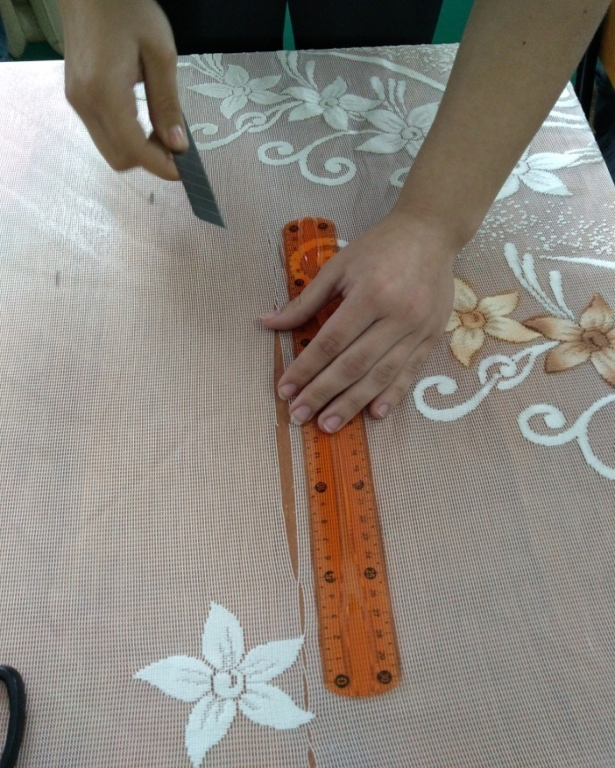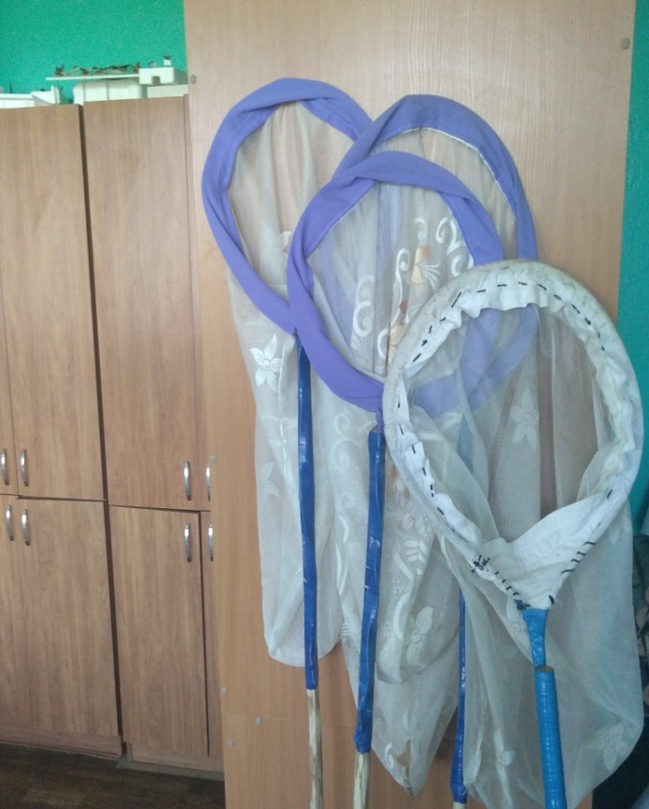
Приложение II . Ловля чешуекрылых энтомологическим сачком.
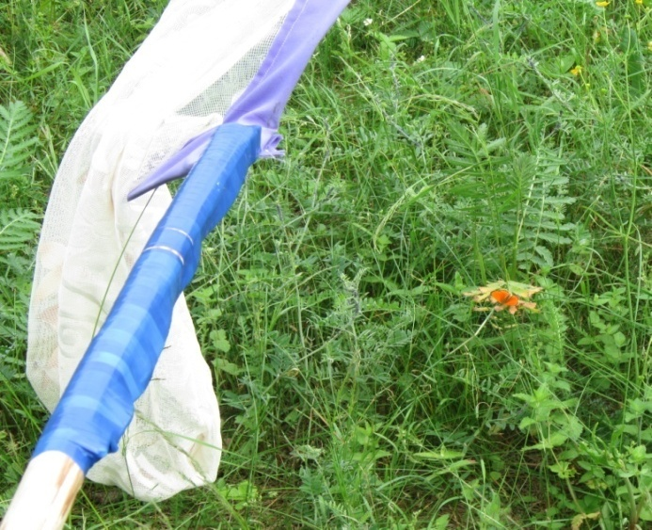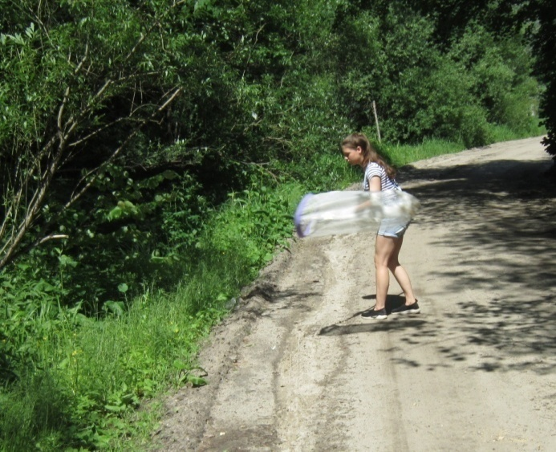
Приложение III. Фотофиксация дневных булавоусых чешуекрылых.

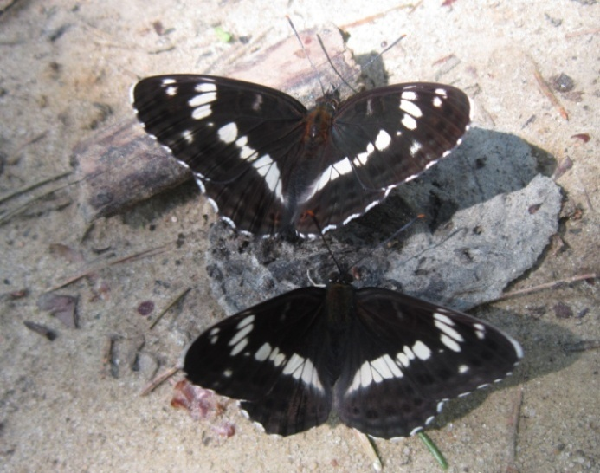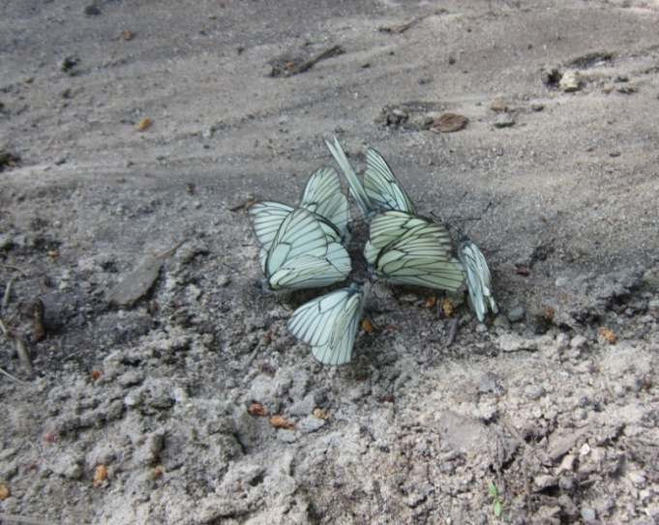

Приложение IV. Сбор гусениц и куколок дневных булавоусых чешуекрылых.
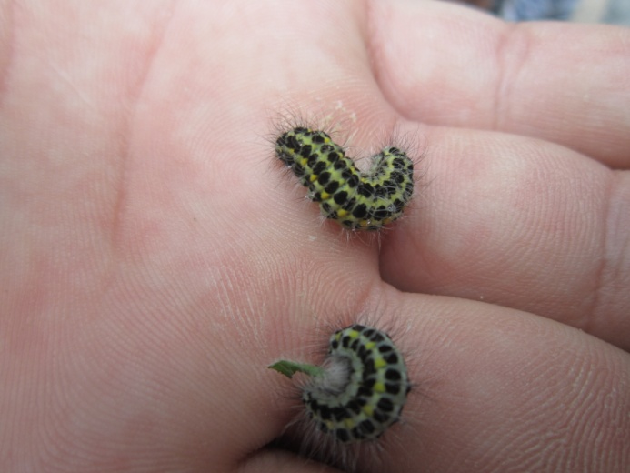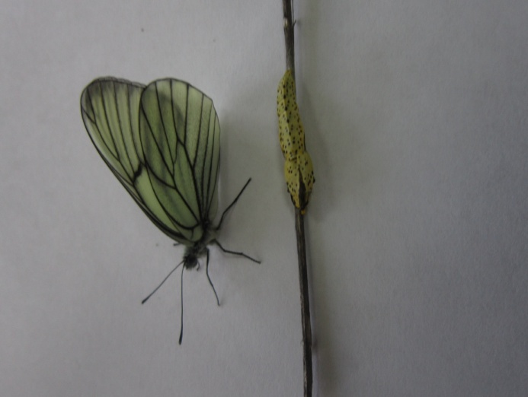

Приложение V. Ловля дневных булавоусых чешуекрылых на приманки.
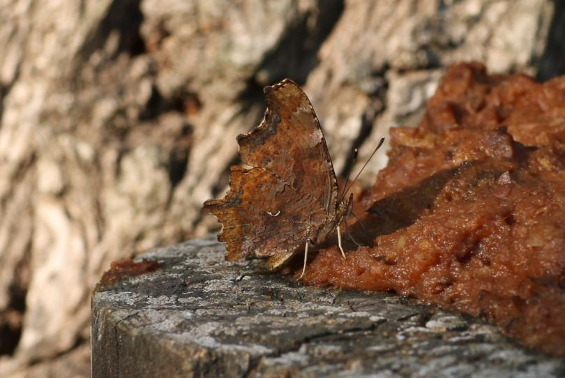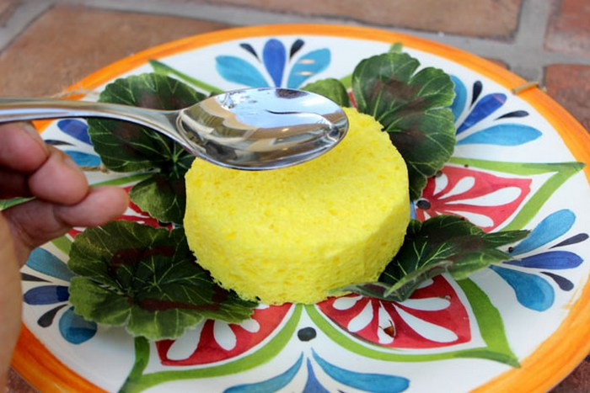
Приложение VI. Энтомологические конверты для чешуекрылых.
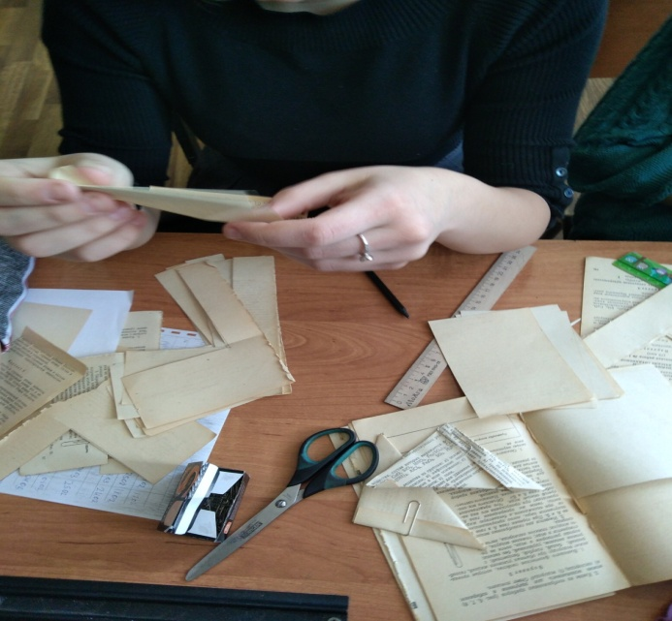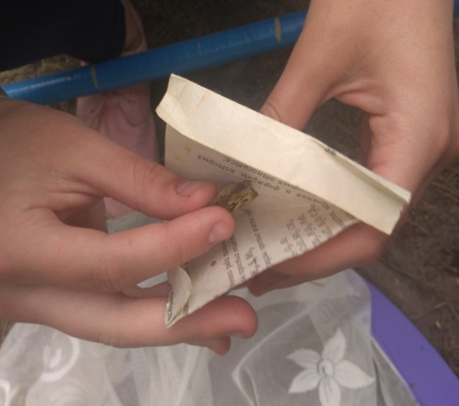

Приложение VII. Морение чешуекрылых.
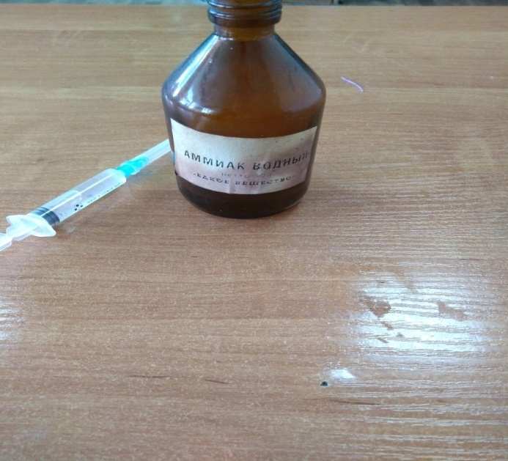
Приложение VIII. Расправление чешуекрылых.
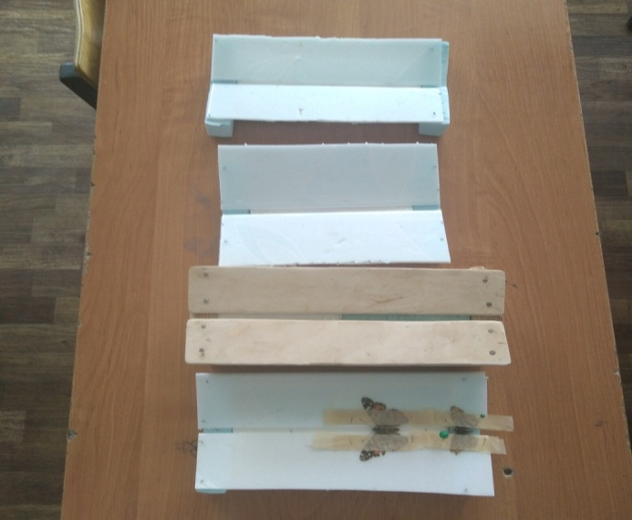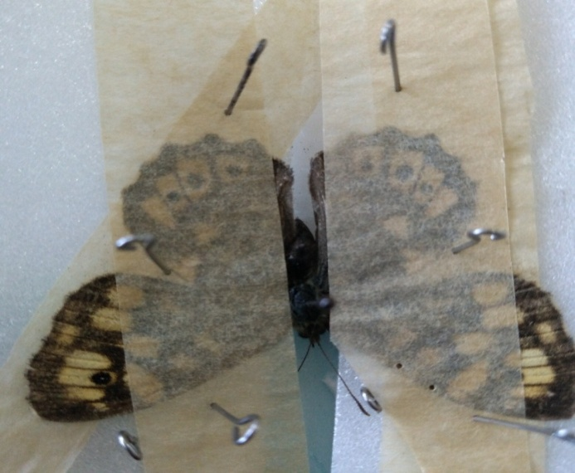
Приложение IX. Определение чешуекрылых с помощью цифрового микроскопа.
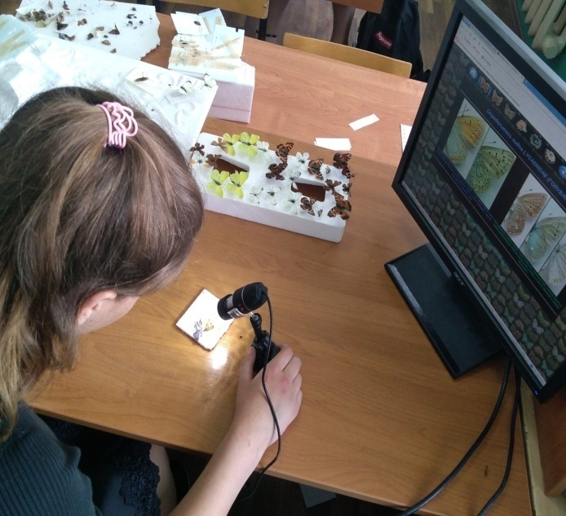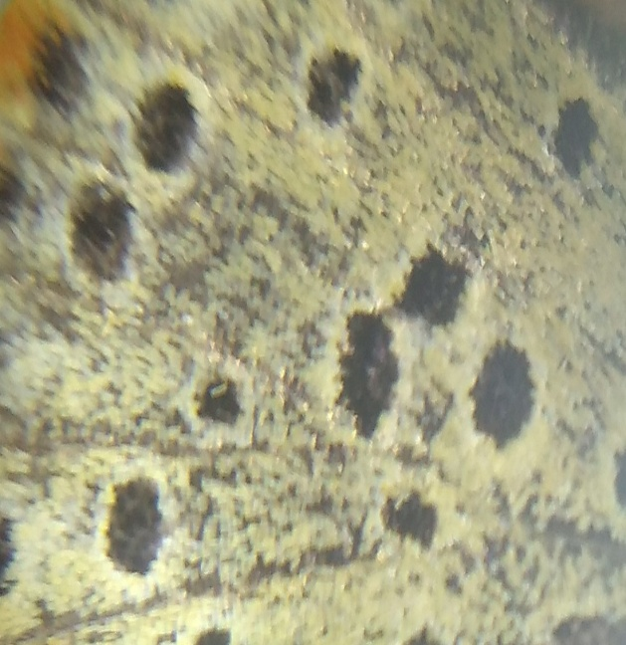
Приложение X. Представители семейства Толстоголовки (Hesperiidae).
Толстоголовка лесовик Толстоголовка лесная
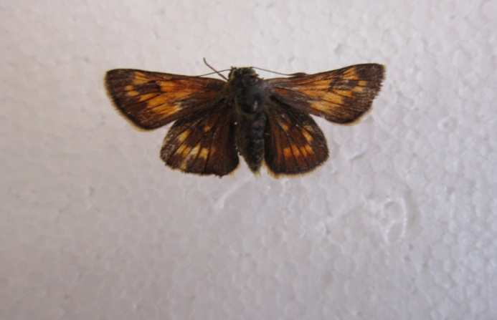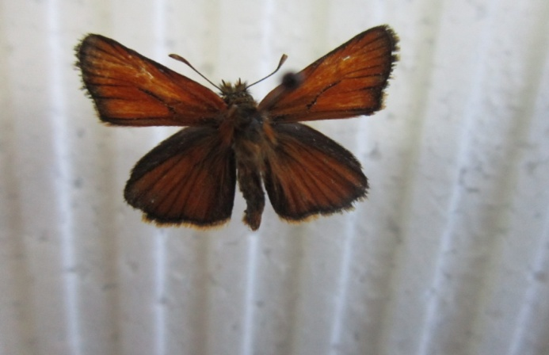
Приложение XI. Представители семейства Парусники или Кавалеры (Papilionidae).
Апполон черный Махаон
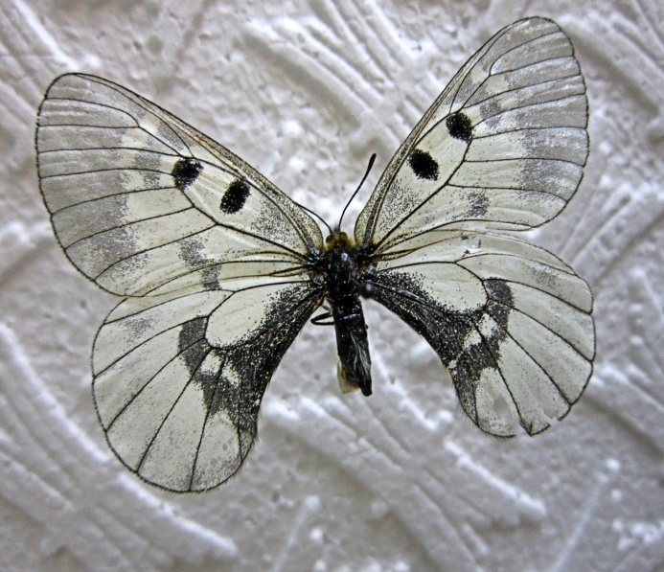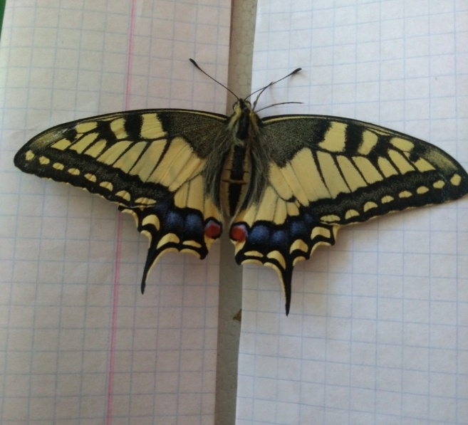
Приложение XII. Представители семейства Белянки (Pieridae).
Белянка брюквенная Белянка капустная
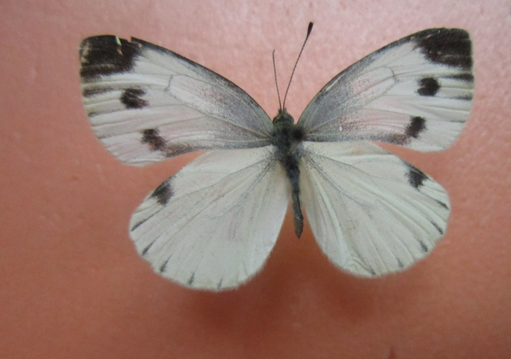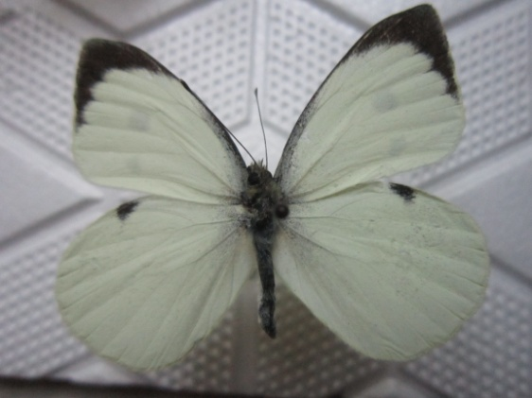

Приложение XIII. Представители семейства Бархатницы, или Сатириды (Satyridae).
Желтоглазка придорожная Воловий глаз
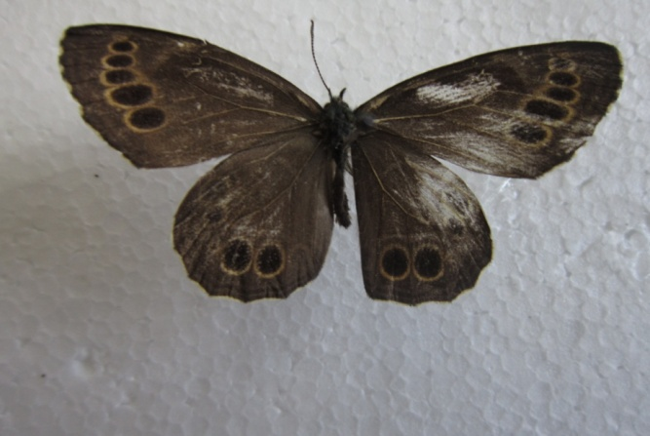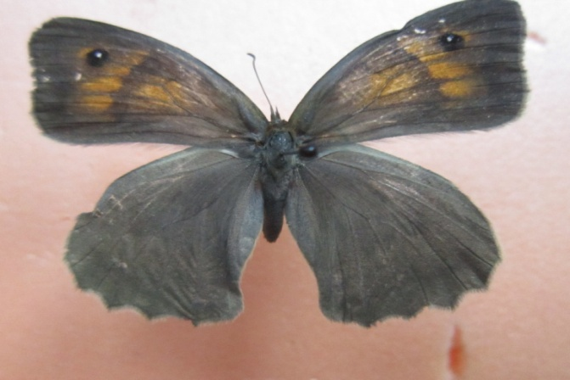

Приложение XIV. Представители семейства Нимфалиды (Nymphalidae).
Перламутровка селена Перламутровка большая
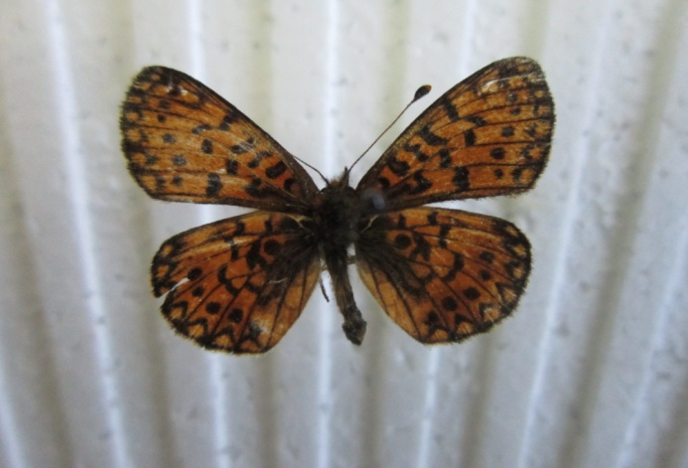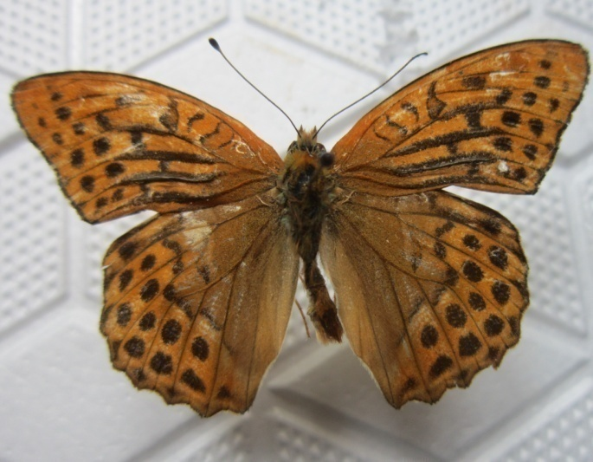

Приложение XV. Представители семейства Голубянки (Lycaenidae).
Червонец непарный Голубянка весенняя
